Meaningful Chocolate
Adnoddau Pasg 2019

Siocs a syrpreisys
Y Pasg
CA1-2

NODIADAU

Nod: i gyflwyno hanes y Pasg mewn ffordd syml drwy ganolbwyntio ar ymateb y disgyblion (ffrindiau Iesu). I ystyried beth sy’n gwneud ffrind da.
Mae’r nodiadau’n rhoi arweiniad i:
- Sialens y Pasg – gêm syml sy’n rhoi ychydig o ystadegau am y Pasg.
- Esbonio’r gwahaniaeth rhwng sioc a syrpréis.
- Adrodd hanes y Pasg gyda’i holl siocs a syrpreisys.
- Ystyried sut i baratoi ar gyfer y siocs a’r syrpreisys sy’n rhan o fywyd.
Adnoddau sydd ar gael:
- Nodiadau
- Cyflwyniad PowerPoint

- 7 o ystadegau am y Pasg sy’n gallu cael eu hargraffu ar 7 x taflen A4. Mae’r ystadegau wedi eu selio ar ymchwil gan Statista: https://www.statista.com/chart/3372/Pasg-in-the-uk-by-the-numbers/
Bydd angen:
- 4-6 gwirfoddolwr (2-3 athro/awes a 2-3 disgybl)
- Real Easter Egg Sharing Box (neu wyau bach eraill -tua 30 wy)
- 7 x taflen A4 o ystadegau’r Pasg
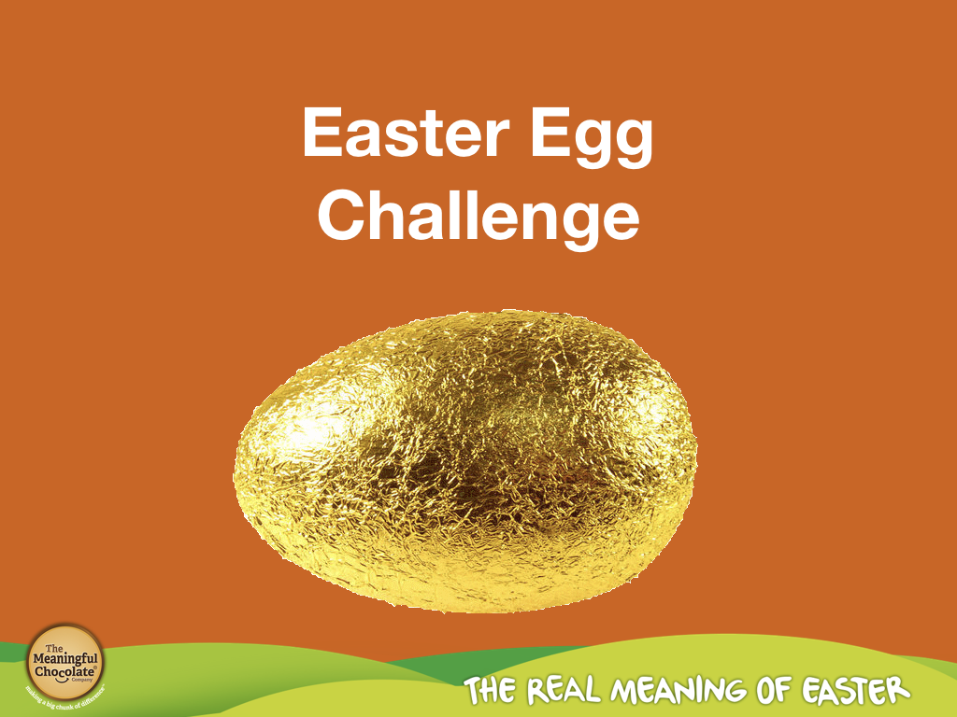
Siocs a syrpreisys y Pasg

Rydym am rannu siocled a chwarae gêm yr un pryd.

Nodiadau i’r arweinydd:
Sialens Ŵy Pasg – cyfarwyddiadau

Gofynnwch am 2 - 6 gwirfoddolwr (nifer cyfartal o blant ac athrawon ar y 2 dîm). Gofynnwch i’r gwirfoddolwyr ddarllen yn uchel y geiriau sy’n cael eu dal gan aelod o’r tîm arall. Ar yr un pryd mae’n rhaid iddyn nhw geisio dal ŵy Pasg sy’n cael ei daflu gennych chi. Os yw’r plentyn yn methu dal yr ŵy mae’r athro/athrawes yn ei gael. Os yw’r athro/athrawes yn methu dal yr ŵy yna’r plant sy’n ei gael.

Taflwch ŵy ar ôl i’r gwirfoddolwr ddechrau darllen yr ystadegau oddi ar y daflen A4. Mae’r ystadegau ar gael ar wahân.
Mae 65% o bobl yn meddwl am SIOCLED pan maent yn glywed y gair Pasg.

I wneud y gêm anoddach (yn dibynnu ar oedran/gallu’r gwirfoddolwyr) newidiwch yr ongl rhwng yr un sy’n taflu a’r un sy’n dal y daflen (anoddach i weld y ddau ar yr un pryd). Nid yw mor hawdd â mae’n edych! Ac wrth gwrs, gwnewch o’n anoddach i’r athrawon! Fe fydd y plant yn mwynhau eu gweld yn methu! Er mwyn lleihau’r llanast tebygol, mae’n syniad da i lapio’r wyau siocled mewn cling film cyn eu taflu nhw.

Nawr, dyma ŵy Pasg go iawn! Dyma ŵy Pasg y Meaningful Chocolate Company ac mae yna lyfr bach sy’n dod gyda’r ŵy sy’n rhoi hanes y Pasg. Nawr eich bod chi wedi chwarae’r gêm mae gen i gwestiynau i chi:

- Oedd rhai o’r ystadegau’n syrpréis i chi?
- Oedd unrhyw un ohonyn nhw’n sioc i chi?
- Beth yw’r gwahaniaeth rhwng ‘sioc’ a ‘syrpréis’?

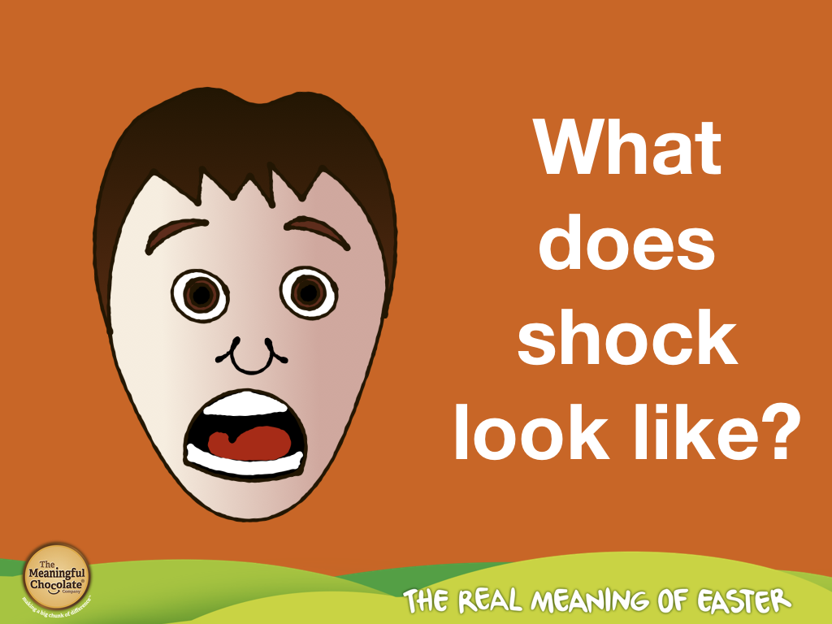
Nodiadau i’r Arweinydd: Mae’n debyg bod syrpréis llawer gwell, a mwy pleserus, na sioc.

Beth am feddwl am y gwahaniaeth rhwng sioc a syrpréis? Dyma wyneb person: sut fyddai’r wyneb yn edrych petai’r person wedi cael sioc?

- Sut fydda’r geg yn edrych? (clic i weld y geg ).
- A’r llygaid? (clic i weld y llygaid).
- Tybed be sy’n wahanol am y llygaid?

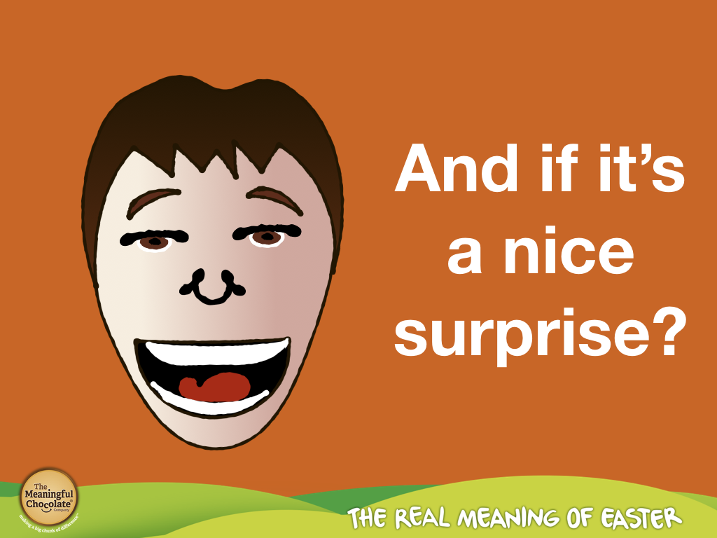
Pan rydyn ni’n cael sioc mae ein llygaid yn newid, a chanhwyllau ein llygaid (pupils), y cylchoedd bach du, yn mynd yn fwy. Mae pethau eraill yn debygol o ddigwydd hefyd. Weithiau mae’n cyrff ni’n oeri a’n hanadl yn cyflymu. Dydy sioc ddim yn beth neis o gwbl. Ond weithiau, falle y cawn ni sioc neis! Dyna beth yw syrpréis ynte! Dydyn ni ddim yn disgwyl syrpréis ond maen nhw’n ein gwneud ni’n hapus a llawen.

A fyddai’r wyneb yn edrych yn wahanol petai’r person yn cael syrpréis?

- Sut fyddai’r geg yn edrych? (clic i weld y geg).
- A’r llygaid? (clic i weld y llygaid).
- Tybed be sy’n wahanol am y llygaid?

Ydych chi wedi sylwi pan eich bod chi’n gwenu neu’n chwerthin fod eich llygaid yn fwy agored (yn lledu)?

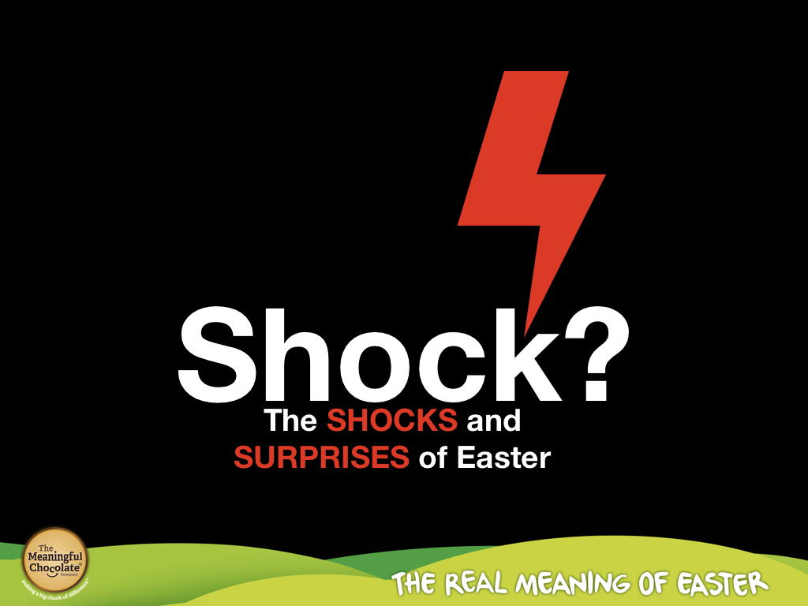
Hanes y Pasg

Rydyn ni wedi sôn am siocs a syrpreisys, ac nawr mae’n amser am sialens arall! Rydyn ni am deithio nôl mewn amser i feddwl am wythnos olaf Iesu ar y ddaear. Rydyn ni am ddychmygu ein bod ni’n rhai o ddilynwyr Iesu. Mae yna lawer o syrpreisys a siocs yn yr hanes. Ydych chi’n barod i fynd yn ôl 2,000 o flynyddoedd?
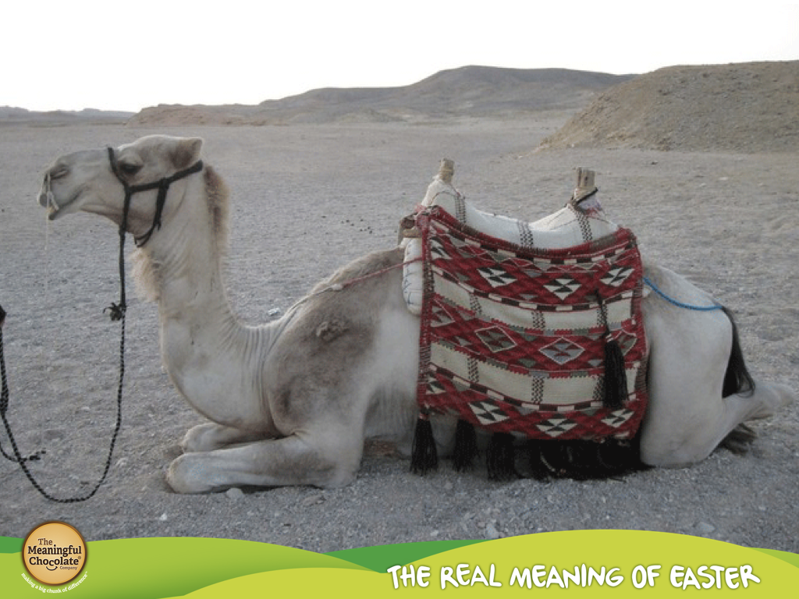

Dychmygwch Iesu’n mynd i mewn i ddinas boeth a llychlyd Jerwsalem.

Sut ydych chi’n meddwl oedd pobl yn teithio? Yn enwedig os oedd y daith yn un hir?

Yn y Dwyrain roedd pobl yn teithio’n bell ar gefn camel.

Ond nid dyna oedd gan Iesu.

Fe aeth Iesu i mewn i Jerwsalem ar gefn asyn. Roedd ganddo neges o obaith a chariad i’r byd. Roedd pobl yn dathlu. Roedden nhw’n chwifio dail palmwydd yn yr awyr. Roedden nhw’n gosod eu cotiau ar y llawr o flaen Iesu. Roedden nhw’n ei drin e’ fel brenin.

Dyma’ch ffrind chi – Iesu! Mae e’n enwog! Dyma syrpréis! Roedd o’n marchogaeth i mewn i’r ddinas fel Brenin. Roedd e’n boblogaidd iawn, ac yn ffrind i CHI!

Beth am feddwl am ein ffrindiau? Sut ydyn ni’n dewis ein ffrindiau? Weithiau rydyn ni’n rhannu’r un diddordebau – e.e. chwaraeon, neu weithiau rydyn ni’n dewis ffrindiau am eu bod yn hwyliog a rydyn ni’n mwynhau bod yn eu cwmni. Weithiau rydyn ni’n dewis ffrindiau am y rhesymau anghywir.
Roedd Iesu’n caru ei ffrindiau. Roedden nhw yn ei garu e’ hefyd. Roedd e’n eu dysgu nhw am Dduw, ef oedd eu harweinydd nhw.
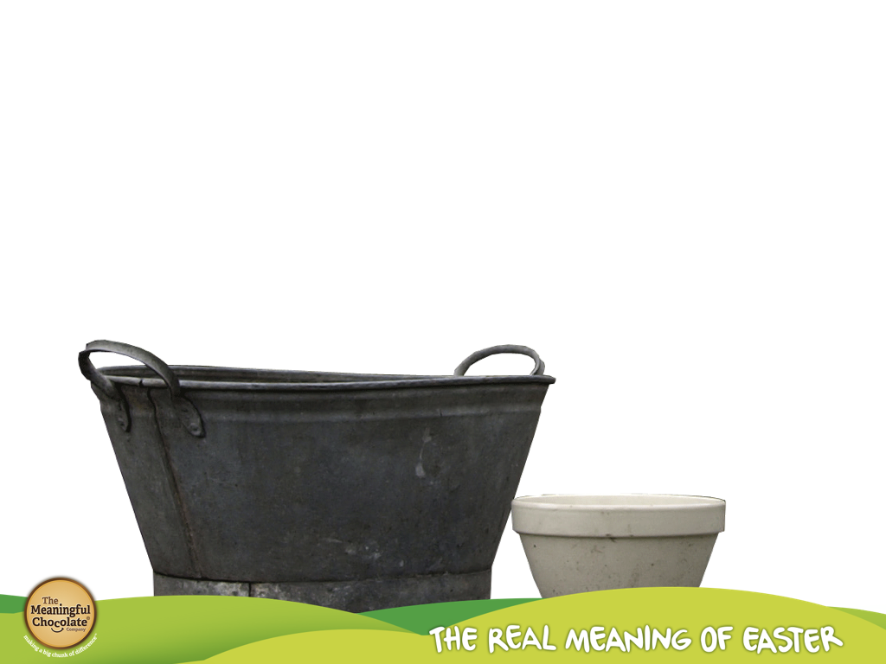

Ar ôl hyn digwyddodd rhywbeth oedd yn syrpréis anferth! Fe olchodd Iesu draed ei ffrindiau. Pam fyddai rhywun pwysig yn golchi traed rhywun arall? Roedd Iesu eisiau dysgu i’w ddisgyblion mor bwysig ydy gwasanaethu a helpu eraill. Dangosodd hyn drwy olchi eu traed budr/brwnt, drewllyd a chwyslyd! Tybed fyddech chi’n golchi traed eich ffrindiau? Dw i’n siŵr y byddech chi’n fodlon gwneud llawer o bethau iddyn nhw – ond golchi eu traed...?

Mae Iesu wedi cyrraedd Jerwsalem ac wedi treulio amser gyda’i ddisgyblion (ei ffrindiau arbennig) yn eu dysgu nhw am bwysigrwydd helpu a gwasanaethu eraill.

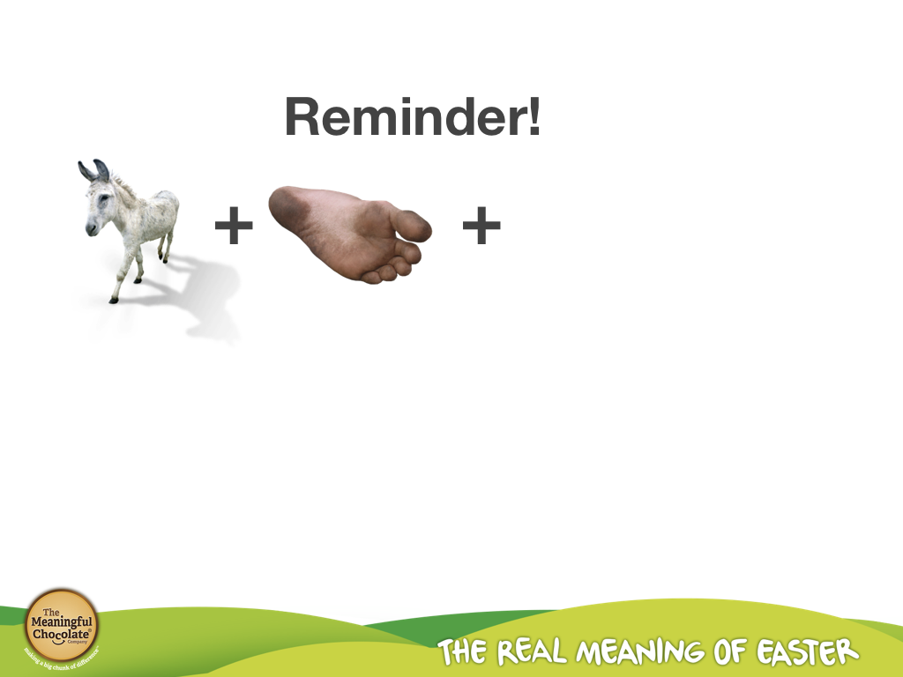
Nodiadau i’r Arweinydd:

Mae’r sleid yn annog y plant i gofio trefn y digwyddiadau – ‘asyn’, ‘traed budr’, ‘arian’ ac yn y blaen.

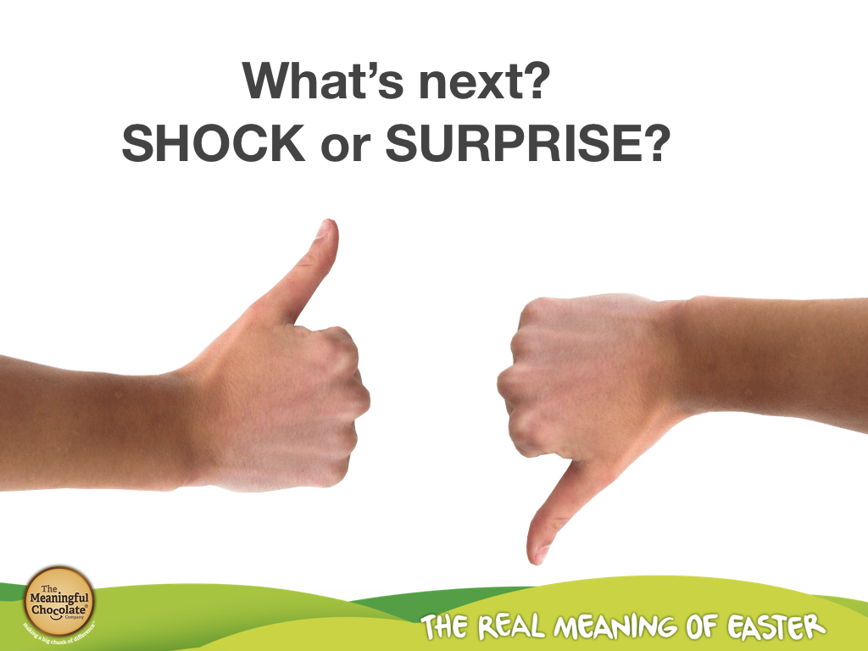
Nodiadau i’r Arweinydd:

Gofynnwch ‘Be sy’n digwydd nesa?’ ac annog y plant i benderfynu drwy godi bawd am syrpréis neu droi bawd i lawr am sioc. Y bwriad yw hybu’r plant i wrando’n astud ar yr hanes a chymryd diddordeb drwy gymryd rhan a sylwi ar y ‘siocs’ a’r ‘syrpreisys’. Efallai y gallwch ddweud bod mwy o siocs a syrpréisys yn yr hanes, ac os oes rhywun yn gallu meddwl am un arall fe gawn nhw gyfle i esbonio..

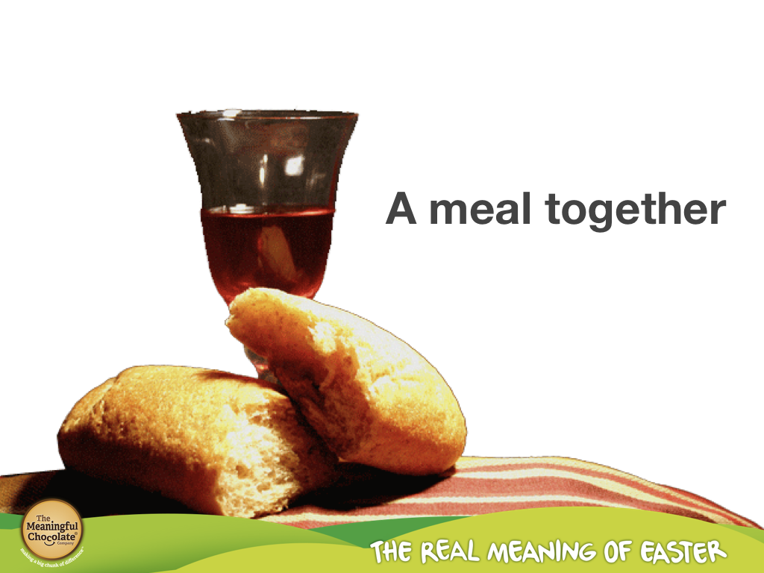
Rhoddodd Iesu wahoddiad i’w ffrindiau i gael pryd o fwyd gydag e’. Efallai eich bod chi’n meddwl ei fod yn noson arbennig gyda bwyd da a llawer o dathlu. Fe rannodd Iesu fara a gwin gyda’i ffrindiau a dweud wrthyn nhw i wneud hyn er cof amdano. Tra bod hyn yn digwydd roedd un o ffrindiau Iesu, oedd yn eistedd wrth y bwrdd gydag e’, yn cynllwynio i’w fradychu. Ei enw oedd Jwdas ac roedd wedi cael 30 darn arian gan yr arweinwyr Iddewig i fradychu Iesu iddyn nhw.

Dyna sioc! Tybed be oedd y ffrindiau eraill yn feddwl? Roedd Iesu wedi cyrraedd Jerwsalem, golchi traed ei ddisgyblion ac roedd Jwdas yn cynllwynio i’w fradychu.
Oni ddylai ffrindiau fod yn ffyddlon i’w gilydd? Oni ddylen ni fod yn gallu trystio ein ffrindiau? Oes ganddoch chi ffrindiau da?

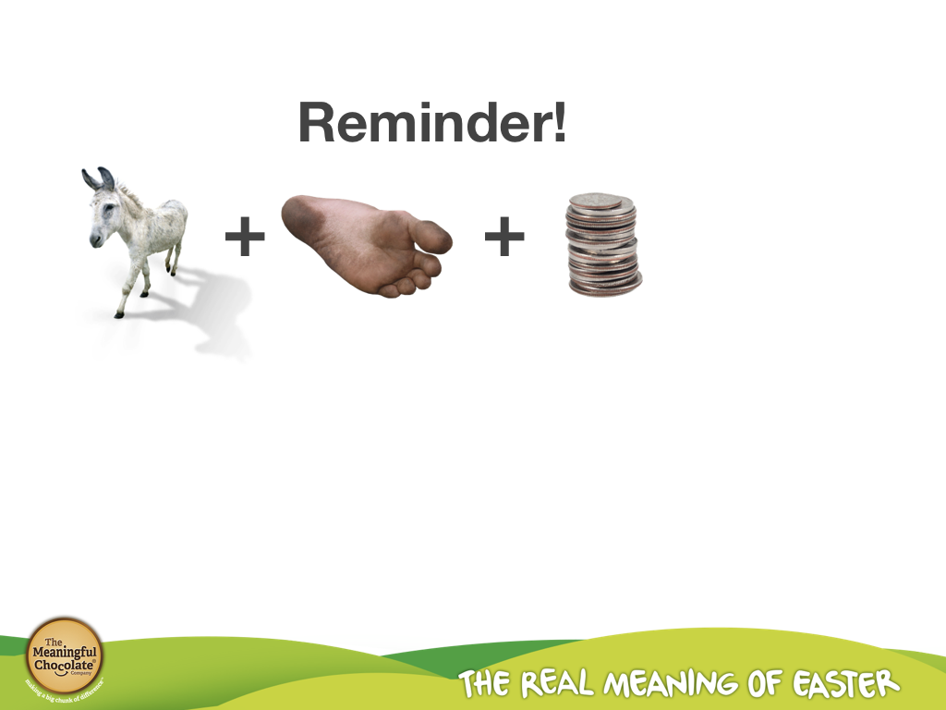

Ydych chi’n gallu cofio be sy wedi digwydd hyd yma? Mae Iesu am gael ei fradychu ac mae Jwdas wedi cael 30 arian.

Be sy’n digwydd nesa? Codi bawd am syrpréis neu droi bawd i lawr am sioc? Dewiswch chi.

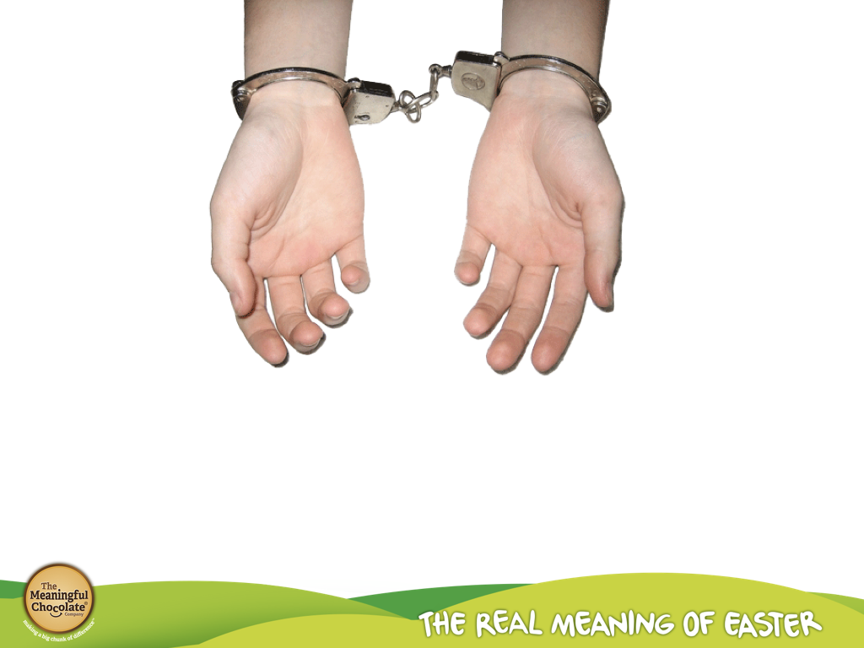

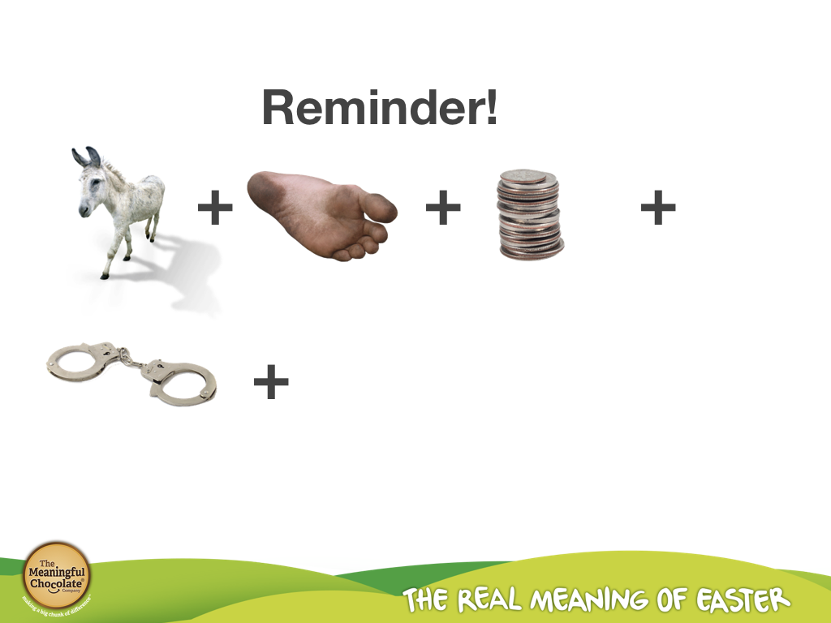
Y sioc oedd fod Jwdas wedi arwain milwyr i arestio Iesu. Roedd Iesu’n gweddïo yng Ngardd Gethsemane ond cafodd ei arestio a’i arwain i ffwrdd. Roedd ei ffrindiau yn gwybod ei fod yn ddyn di-euog, heb wneud unrhyw beth o’i le. Tynnodd un disgybl (Pedr) gleddyf allan a tharo un o’r dynion, ond stopiodd Iesu nhw rhag ymladd. Roedd y cyfan i’w weld yn annheg iawn.

Roedd Iesu wedi cael ei ‘arestio. Pa luniau eraill sydd i fod ar y sleid? Fedrwch chi eu nodi yn y drefn cywir? (’Asyn’, ‘traed budr’, ‘arian’, ‘arestio’). Dyw pethau ddim yn edrych yn rhy dda nac ydyn?

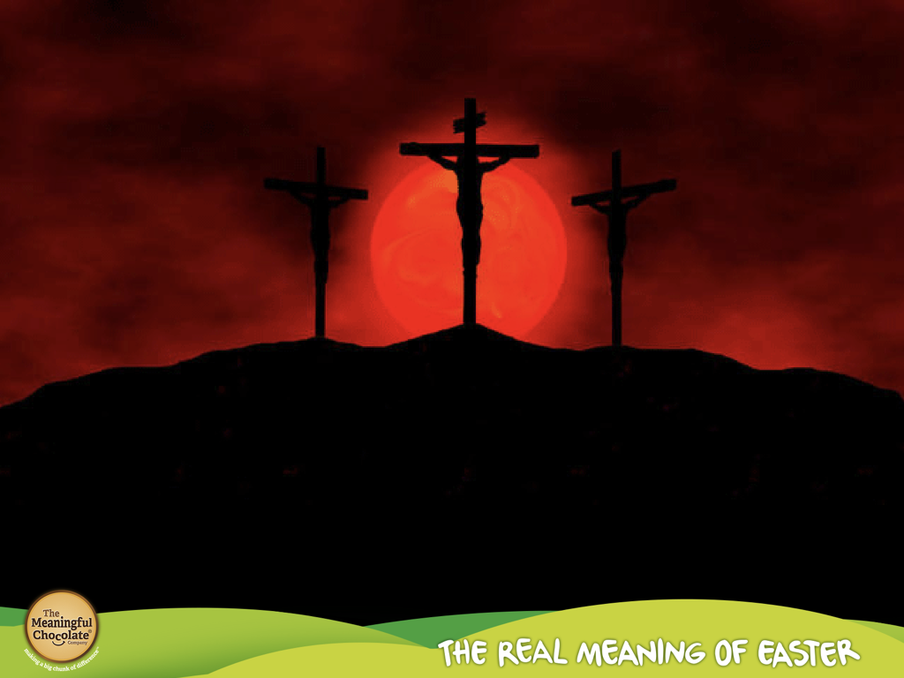
Y bore wedyn, dwedodd Peilat yr arweinydd Rhufeinig bod Iesu i gael ei chwipio a’i groeshoelio. Gwisgodd y milwyr Iesu mewn clogyn porffor a rhoi coron ddrain pigog ar ei ben. Roedd rhaid iddo gario ei groes drwy strydoedd Jerwsalem. Cafodd ei groeshoelio gyda dau leidr, un bob ochr iddo. Yn gwylio’r cyfan roedd Mair, mam Iesu, ac Ioan, un o’i ffrindiau agosaf.

Ysgydwodd y ddaear pan fu farw Iesu a daeth tywyllwch dros y wlad i gyd. Roedd Mair, ei fam, yn drist iawn. Ar ôl iddo farw, tynnwyd ei gorff i lawr o’r groes, cafodd ei lapio mewn stribedi lliain a’i osod mewn bedd newydd oedd wedi ei naddu yn y graig. Rholiwyd carreg fawr o flaen y bedd a rhoddwyd milwyr yno i warchod y bedd.

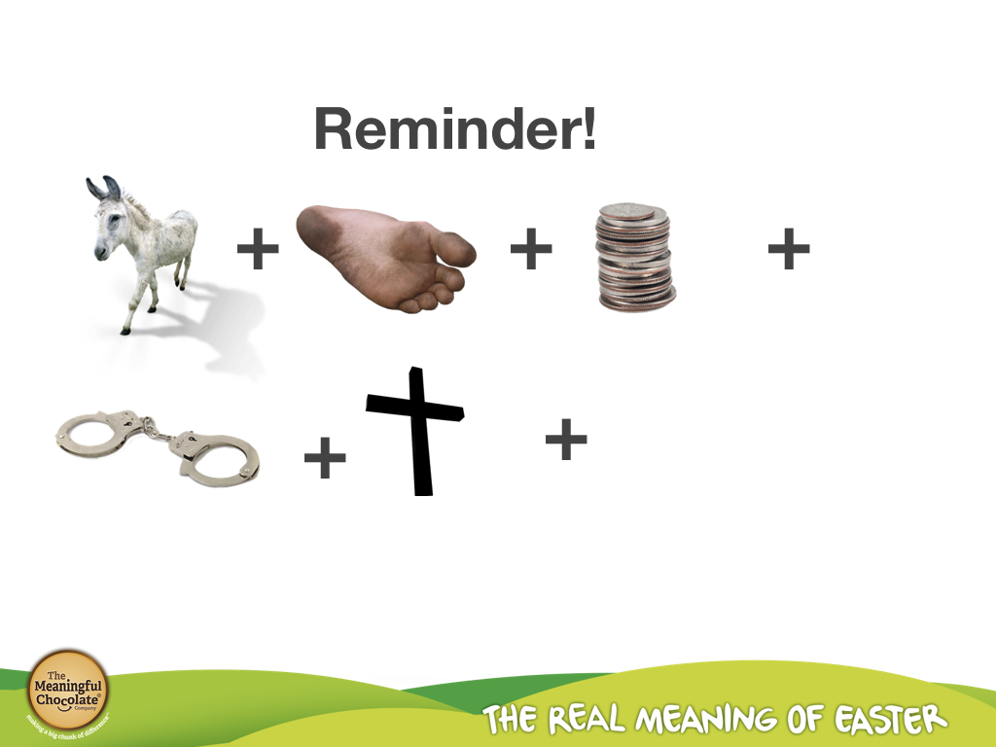
Nawr fe welwn ni ‘groes’. Beth arall sydd i fod ar y sleid? (‘asyn’, ‘traed’, ‘arian’, ‘arestio’) Be sydd am ddigwydd nesa tybed? Bawd i fyny am syrpréis neu droi bawd i lawr am sioc? Dewiswch chi.

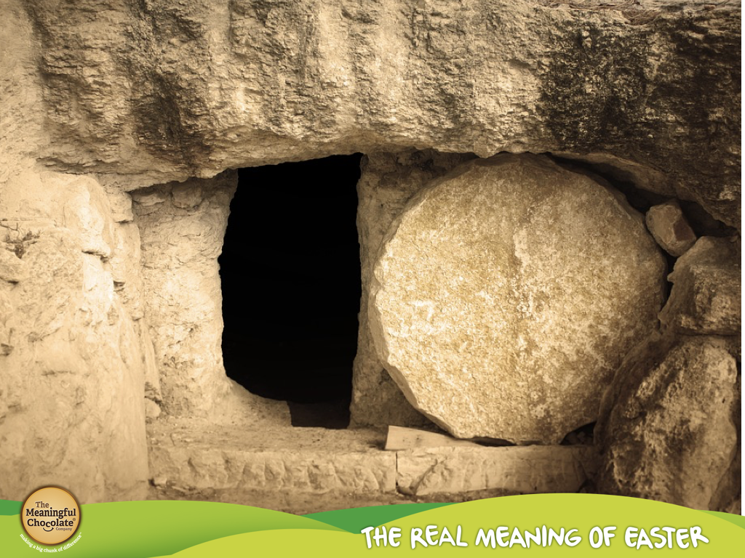

Dw i’n meddwl ei fod yn sioc a syrpréis.
Yn gynnar ar y bore Sul aeth rhai o’r merched at y bedd ac roedd y garreg wedi ei rholio i ffwrdd. Roedd angylion yno a’r milwyr wedi llewygu ar y llawr. Dwedodd yr yr angylion, “Dydy e ddim yma; mae wedi dod yn ôl yn fyw!”

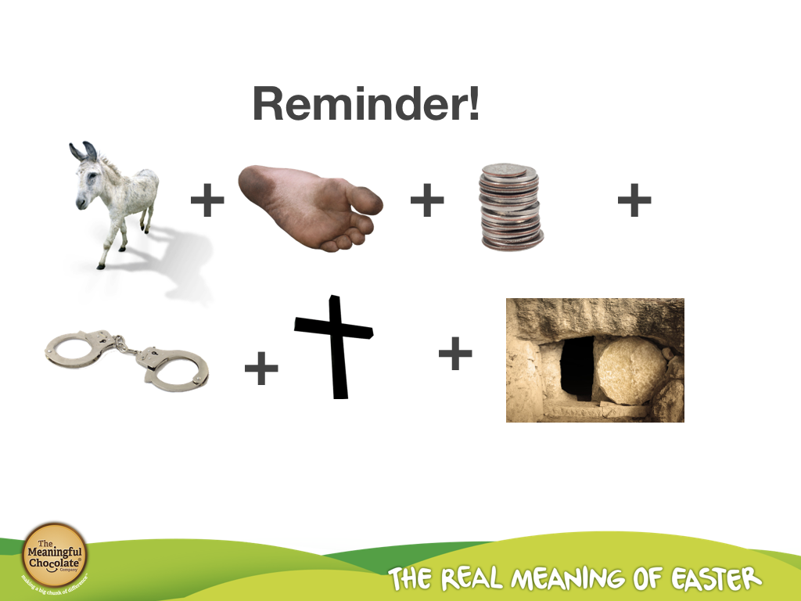
Waw! Roedd Iesu wedi atgyfodi. Roedd e eisiau i bawb wybod am gariad Duw. Dwedodd wrth y merched a’i ddisgyblion i ddweud wrth bawb beth oedd wedi digwydd. Tybed sut oedd ffrindiau Iesu’n teimlo?

Dyma lun y ‘bedd gwag’. Pa luniau sydd i fod ar y sleid? (’asyn’, ‘traed budr’, ‘arian’, ‘arestio’ a ‘croes’)

Nodiadau i’r Arweinydd:

Gofynnwch i’r plant beth yw pwrpas bob llun e.e.

C: Beth oedd gwaith yr asyn?
A: Cario Iesu i mewn i Jerwsalem.

C: Pam wnaeth Iesu olchi traed ei ffrindiau?
A: Golchodd Iesu draed ei ffrindiau i ddysgu iddyn nhw mor bwysig yw gwasanaethu eraill.

C: Pwy fradychodd Iesu?
A: Jwdas - am 30 darn arian

C: Pan fod yna handcuffs (cyffion llaw) yn y llun?
A: Arestiwyd Iesu a’i ddedfrydu i farwolaeth

C: Sut wnaeth Iesu farw?
A: Ei groeshoelio.

C: Beth oedd yn wahanol am farwolaeth Iesu?
A: Bu farw, cafodd ei gladdu ond atgyfododd – daeth yn ôl yn fyw ar y trydydd dydd.

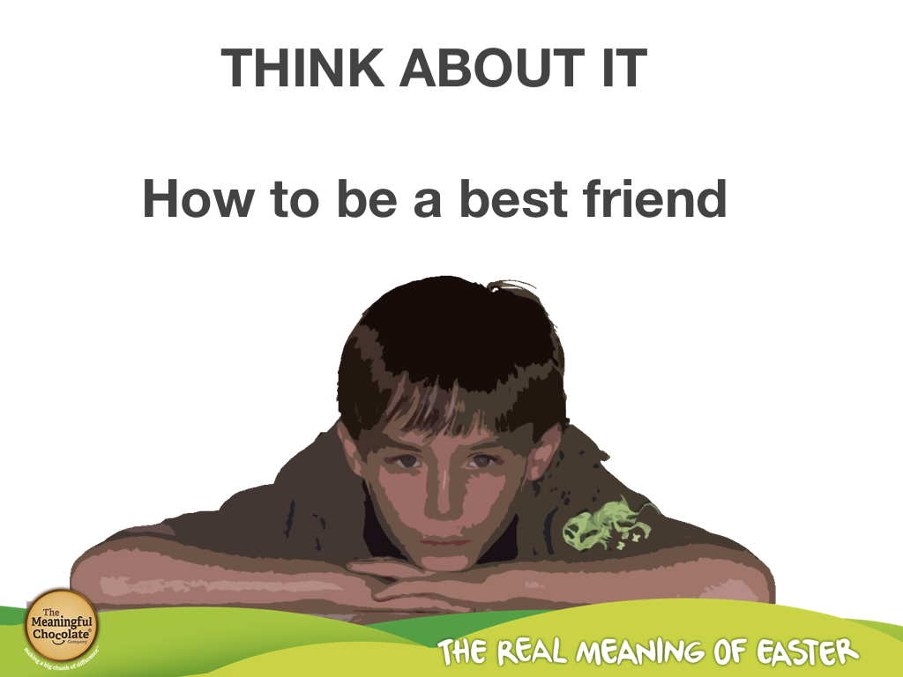
Mae Cristnogion yn credu fod Iesu wedi dod i’r byd i wneud llawer o bethau da – yn cynnwys iachau pobl sâl a rhoi golwg y dall yn ôl iddyn nhw. Roedd ei farwolaeth a’i atgyfodiad, er yn sioc, yn rhoi gobaith. Roedd Duw yn gryfach na marwolaeth ac yn gallu codi Iesu’n fyw o’r bedd. Daeth Iesu i’r byd i ddioddef am ei fod yn ein caru ni ac eisiau gwneud pethau’n iawn rhyngom ni a Duw.
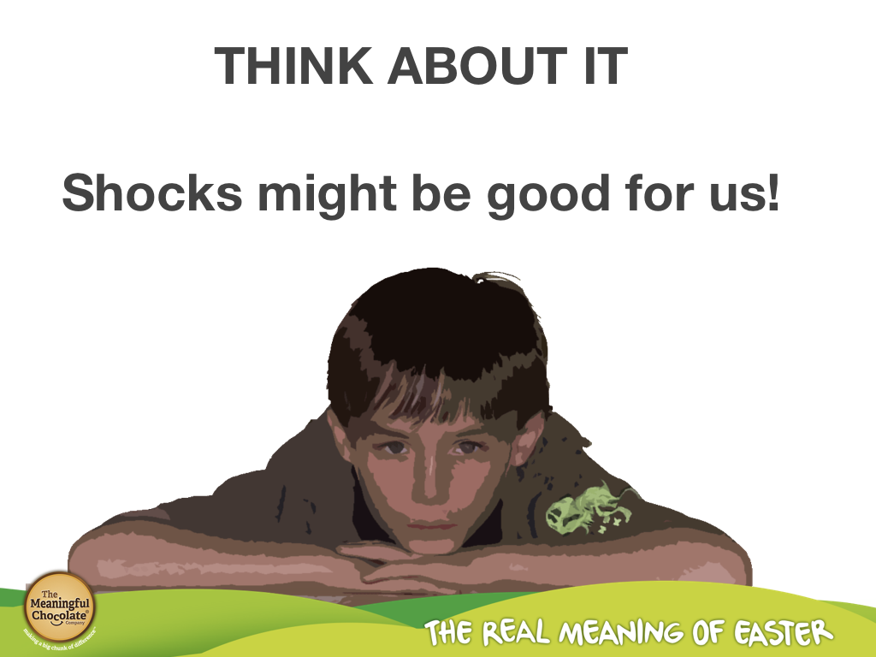
Sut fedrwn ni fod yn ffrindiau da i’n gilydd? Beth am roi syrpréis i rywun heddiw? Byddwch yn ffrind da. Dangoswch gariad tuag at eich ffrindiau, eich rheini, eich brodyr neu chwiorydd neu taid a nain (tad-cu/mam-gu) Beth am wneud rhywbeth sy’n dangos eich cariad tuag at eraill? Beth am godi calon rywun? Rhoi cerdyn Pasg i rywun? Tacluso eich ystafell? Gofyn i rywun chwarae gyda chi? Gofynnwch os gallwch chi helpu: efallai drwy gynnig golchi’r car neu mynd â’r ci am dro. Mae yna bob amser waith i’w wneud dim ond i chi edrych amdano.

A beth am holl siocs a syrpreisys y Pasg? Efallai bod Duw yn dweud y bydd yna bob amser siocs a syrpreisys yn ein bywydau ni.
Pan rydyn ni’n cael amser caled yn yr ysgol neu adre, mae hyn yn agor ein llygaid ac yn dysgu ni i gydymdeimlo gyda pobl eraill. Os ydyn ni’n deall fod pobl eraill hefyd yn dioddef yna rydyn ni’n gallu eu helpu nhw a’u caru nhw’n fwy.

Gweddi

Ein Tad,

Diolch am ein hatgoffa ni mai hanes Iesu yw hanes y Pasg.
Diolch ei fod wedi maddau, a’n dysgu ni sut i faddau hefyd.
Helpa ni i ddysgu o siocs a syrpreisys y Pasg.
Helpa ni i ofalu am ein ffrindiau, yn enwedig y rhai sydd wedi cael amser caled a siocs yn eu bywydau. Helpa ni i garu ein ffrindiau.

Amen

